今日动态

2022.9.9 星期五 天气 晴

**1.出勤**

本班今日出勤人数28人，男宝13人，女宝16人，全勤。

**2.集体活动**

今天我们先学了一个手指游戏《小鸡和小鸭》，在欢快动听的音乐声中小朋友快乐的舞动着自己的手指，跟着老师一起做游戏，**宗韫玉，张奕涵，王诺婉，申晓文，冯欣，徐佳伊，王若鑫，王秋瑶，徐筱晞，刘锦宥，杨易，王知霖，徐梓赫，谌睿，周艺天，张悦威，阴少帅，王楷博，徐诺**，以上小朋友都有认真跟着做哦！

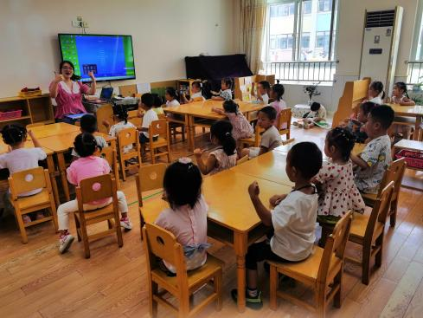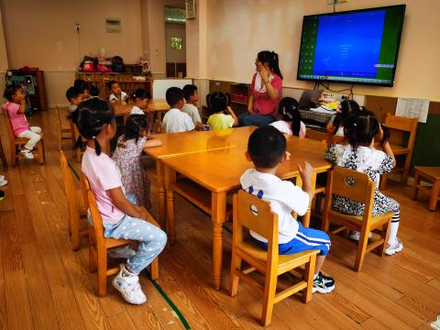

**3.中秋手工《灯笼撕贴画》**

今天我们一起做了中秋节的手工《灯笼撕贴画》，本次活动可以让小朋友们很好的感受到中秋节的氛围，同时在撕和贴的过程中很好的锻炼了小朋友的动手能力，王老师首先跟小朋友们讲清楚了材料和工具的使用规则，然后每组分发需要使用到的灯笼纸张以及彩色纸条和胶棒，以下小朋友们在动手操作中能独立完成，他们分别是**杨易，李璟睿，王知霖，徐梓赫，谌睿，许诺言，周艺天，张悦威，阴少帅，王楷博，徐诺。**

。

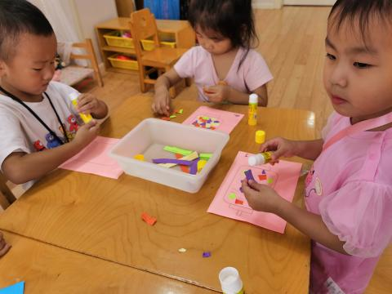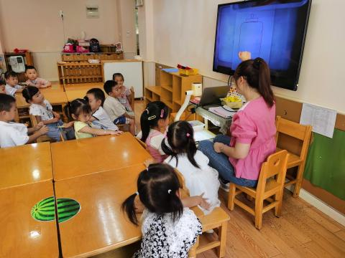

**4.户外游戏**

今天宝贝们做完手工一起到户外玩了羊角球和小皮球，大多数小朋友们排好队，非常有秩序，他们分别是**宗韫玉，张奕涵，王诺婉，申晓文，冯欣，徐佳伊，章昕媛，王若鑫，王秋瑶，徐筱晞，李慕妍，胡奕可，刘锦宥，杨易，李璟睿，徐梓赫，谌睿，许诺言，阴少帅，王楷博**，徐诺瞧，他们玩的多开心，玩累了宝贝们会找到自己的水壶，找个地方坐下来喝点水休息以下，只是**谭沁、张悦威、周艺天、王知霖**偶尔会离开老师的视线，到别的地方寻找其他的好玩的游戏，这种做法是非常危险的哦！

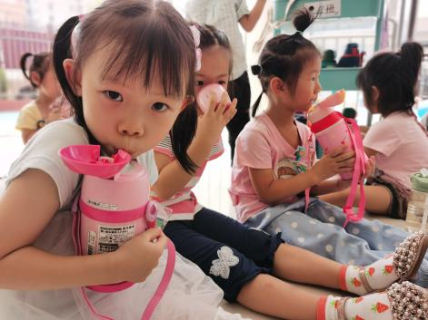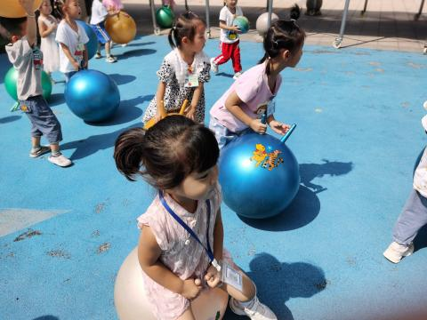

**5.家园联系**

各位家长，大家好:经过一段时间的相处，孩子和老师已经熟悉，也适应了幼儿园生活。经过这段时间的观察，发现有个别幼儿存在挑食状况，为保证幼儿营养均衡，老师会针对此现象多加以引导。现有如下几点注意事项：

1. 家长注意幼儿在家时的三餐营养搭配，正确引导幼儿进餐习惯，做到独立进餐。
2. 鼓励幼儿在家表演《幼儿园也是我的家》，并多加以表扬。
3. 周末在家检查指甲，指甲过长的进行修剪。